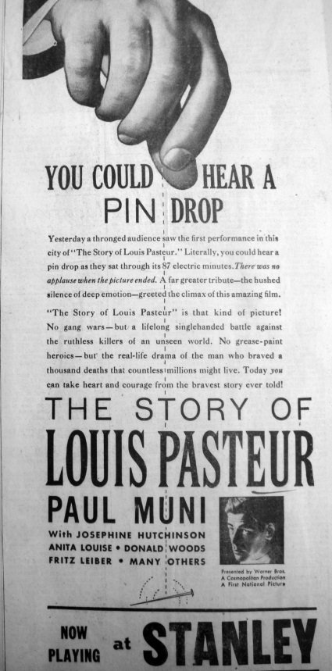 | Foto 1  Sin datos de la fuente de origen.  Paul Muni Papers, T-Mss 1967-005, Billy Rose Theatre Division, The New York Public Library for the Performing Arts.
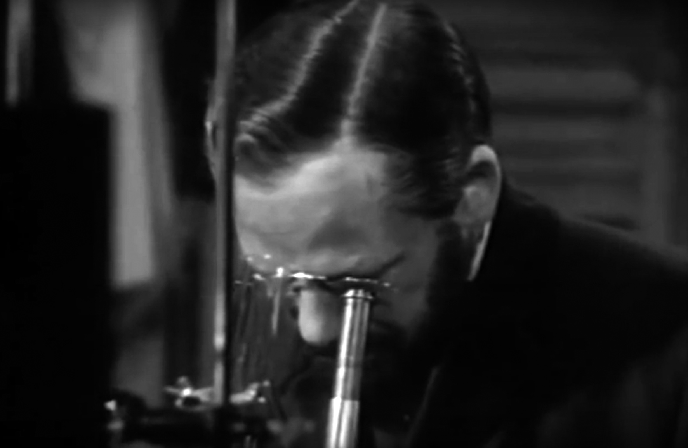 | Fotos 2 y 3  Fotogramas de la película Pasteur
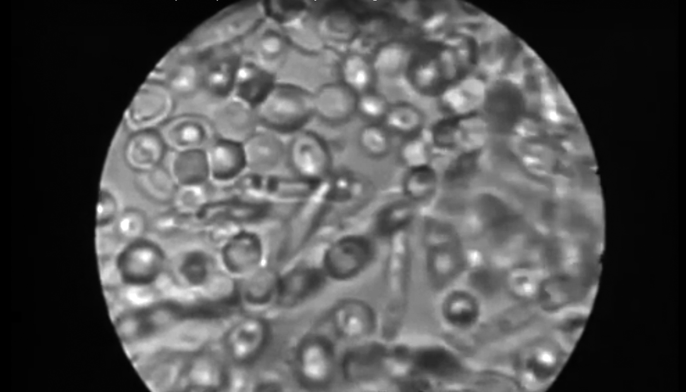
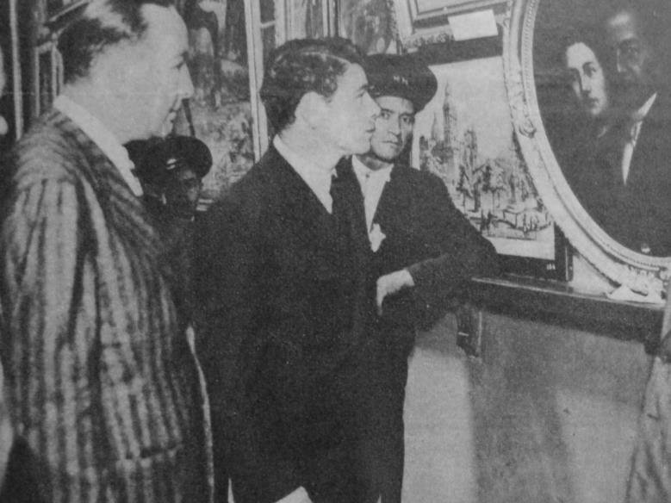 | Foto 4  Sin datos de la fuente de origen.  Paul Muni Papers, T-Mss 1967-005, Billy Rose Theatre Division, The New York Public Library for the Performing Arts.
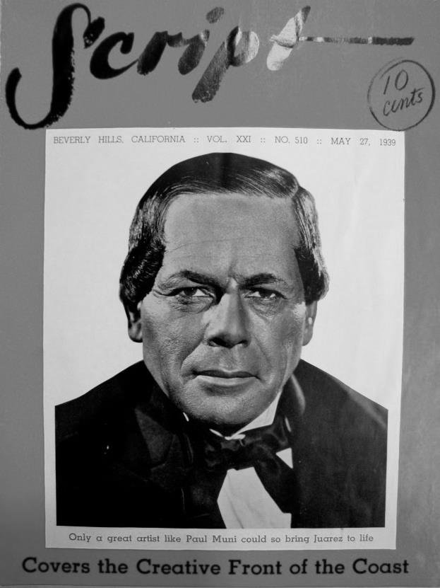 | Foto 5  Script, vol. XXI, no. 510, 27/05/1939  Paul Muni Papers, T-Mss 1967-005, Billy Rose Theatre Division, The New York Public Library for the Performing Arts.
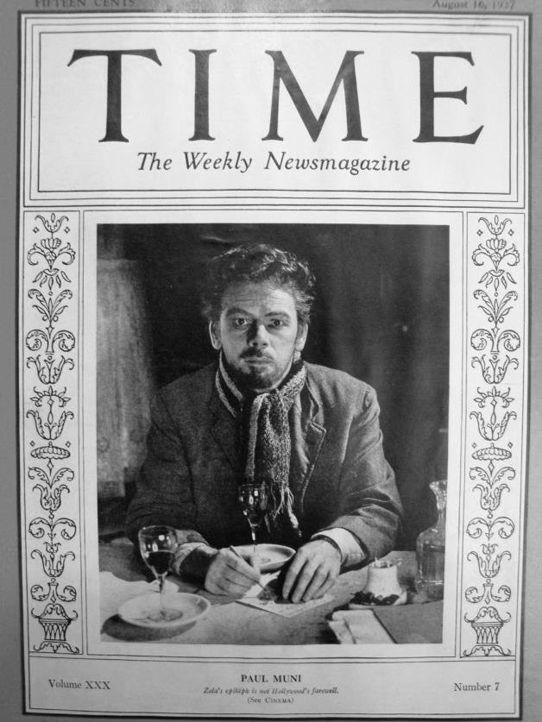 | Foto 6  Time. The Weekly News Magazine, vol. XXX, no. 7, 16/08/1937  Paul Muni Papers, T-Mss 1967-005, Billy Rose Theatre Division, The New York Public Library for the Performing Arts.
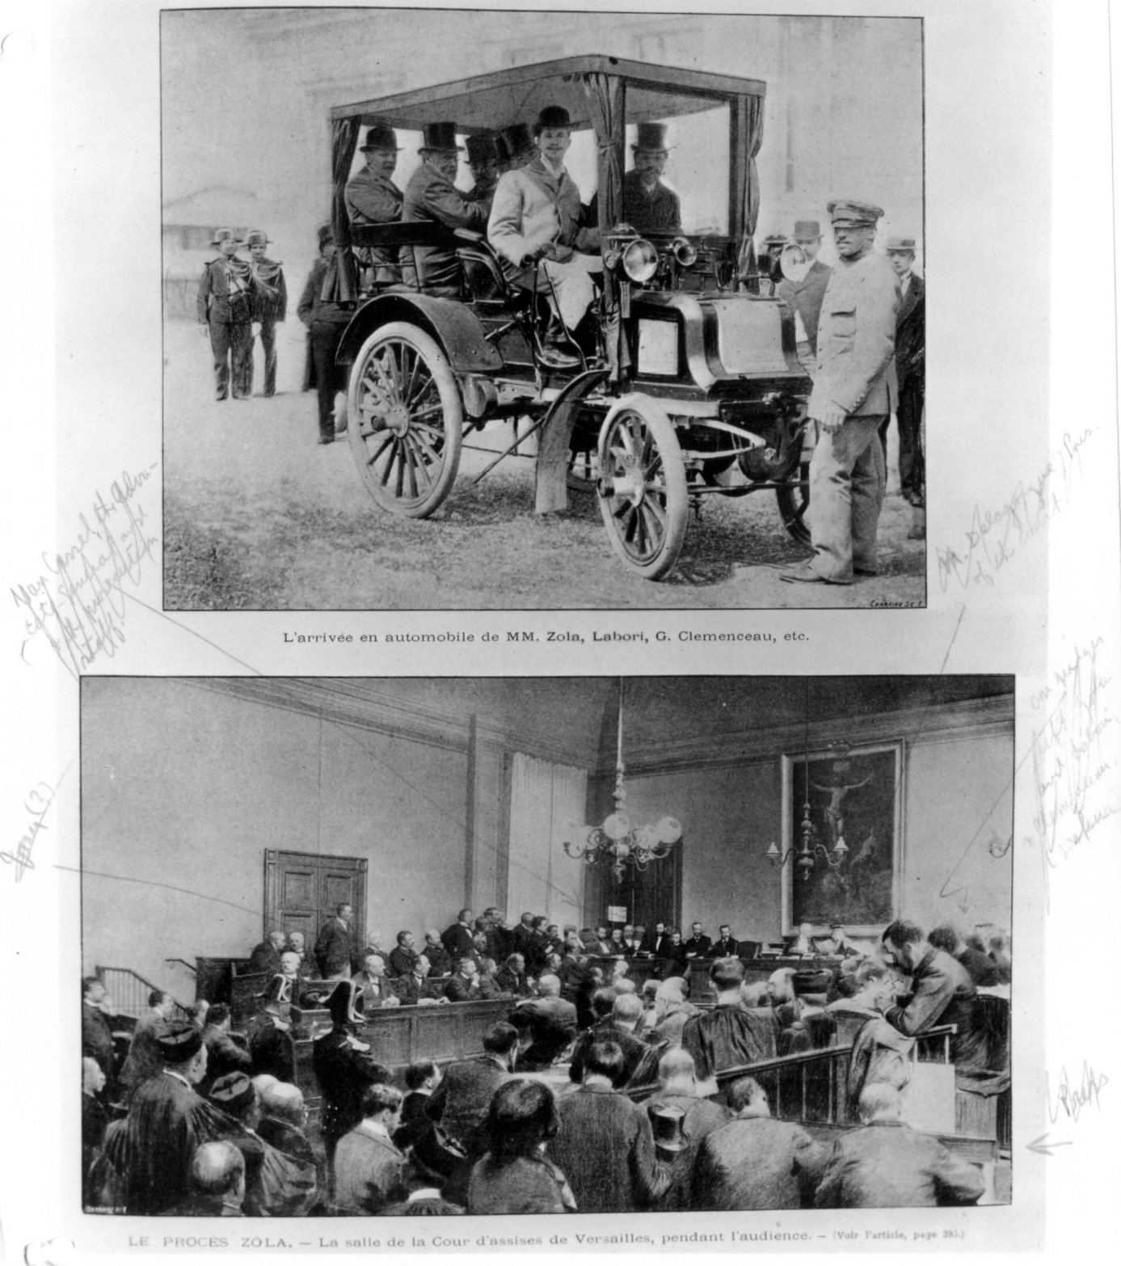
Fotos 7 y 8. Foto superior: Zola en el coche que lo llevaría a la sala de Corte. Foto inferior: Reproducción de sala de audiencias (Versalles) con la presencia de Zola. Nótese las marcas manuscritas en esta hoja con las dos fotos que permiten ver la reconstrucción pormenorizada de las escenografías identificando a los personajes presentes en el juicio de Dreyfus. William Dieterle 64. Box 4: 10. Cortesía: University of Southern California.

